Reformierte Kirchen Bern-Jura-Solothurn
Suchergebnisse für "Philosophieren"

 | Autor / Titel | Jahr | Medientyp | Signatur / Standort
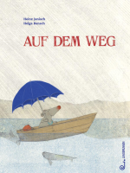 | Janisch, Heinz 1960-  Auf dem Weg | 2024 | Bilderbuch | Philosophieren
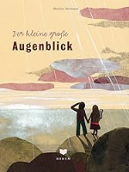 | Alemagna, Beatrice 1973-  Der kleine grosse Augenblick | 2022 | Bilderbuch | Philosophieren
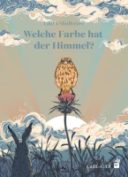 | Shallcrass, Laura  Welche Farbe hat der Himmel? | 2022 | Bilderbuch | Philosophieren
 | DeWitt, Dan  Hallo Gott, kann ich dich mal was fragen? : Tom und Laura finden Antworten auf knifflige Fragen | 2021 | Bilderbuch | Philosophieren
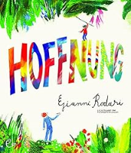 | Rodari, Gianni  Hoffnung | 2021 | Bilderbuch | Philosophieren
 | Schaible, Johanna 1984-  Es war einmal und wird noch lange sein | 2021 | Bilderbuch | Philosophieren
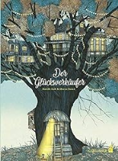 | Calì, Davide  Der Glücksverkäufer | 2020 | Bilderbuch | Philosophieren
 | Schneider, Robert 1961-  Der Schneeflockensammler | 2020 | Bilderbuch | Philosophieren
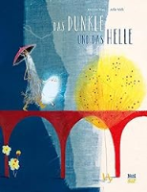 | Hau, Kerstin 1974-  Das Dunkle und das Helle | 2019 | Bilderbuch | Philosophieren
 | Yamada, Kobi  Was macht man mit einer Idee? | 2019 | Bilderbuch | Philosophieren
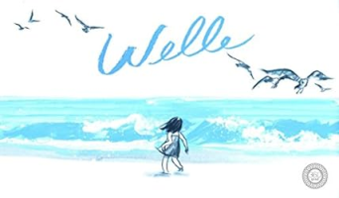 | Lee, Suzy 1974-  Welle | 2018 | Bilderbuch | Philosophieren
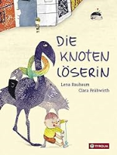 | Raubaum, Lena 1984-  Die Knotenlöserin | 2018 | Bilderbuch | Philosophieren
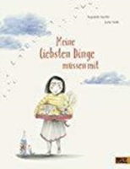 | Sarihi, Sepideh 1988-  Meine liebsten Dinge müssen mit | 2018 | Bilderbuch | Philosophieren
 | Teckentrup, Britta 1969-  Die kleine Maus und die grosse Mauer | 2018 | Bilderbuch | Philosophieren
 |  |  |  | Philosophieren
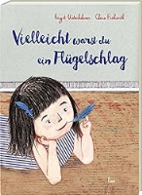 | Unterholzner, Birgit  Vielleicht warst du ein Flügelschlag | 2018 | Bilderbuch | Philosophieren
 | Wenzel, Brendan  Alle sehen eine Katze | 2018 | Bilderbuch | Philosophieren
 | Baumann, Margret 1958-  Sven und Sara auf der Suche nach der Zeit | 2017 | Bilderbuch | Philosophieren
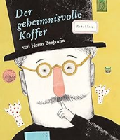 | Chang, Pei-Yu  Der geheimnisvolle Koffer von Herrn Benjamin | 2017 | Bilderbuch | Philosophieren
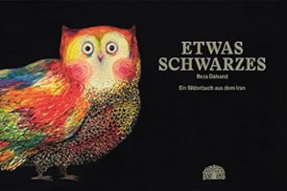 | Dalvand, Reza  Etwas Schwarzes : Ein Bilderbuch aus dem Iran | 2017 | Bilderbuch | Philosophieren
 | Kulot, Daniela  Woher kommt die Liebe? | 2017 | Bilderbuch | Philosophieren
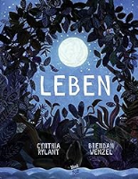 | Rylant, Cynthia  Leben | 2017 | Bilderbuch | Philosophieren
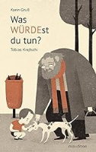 | Gruß, Karin  Was WÜRDEst du tun? | 2016 | Bilderbuch | Philosophieren
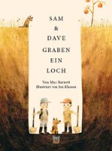 | Barnett, Mac  Sam und Dave graben ein Loch | 2015 | Bilderbuch | Philosophieren
 | Horstschäfer , Felicitas  Haus | 2015 | Bilderbuch | Philosophieren
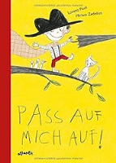 | Pauli, Lorenz  Pass auf mich auf! | 2015 | Bilderbuch | Philosophieren
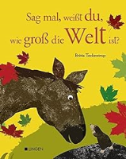 | Teckentrup, Britta  Sag mal, weisst du, wie gross die Welt ist? | 2015 | Bilderbuch | Philosophieren
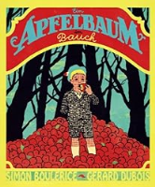 | Boulerice, Simon  Ein Apfelbaum im Bauch | 2014 | Bilderbuch | Philosophieren
 | Carballeira, PaulaDanowski, SonjaBlasco Gärtner, Emilia  Der Anfang | 2014 | Bilderbuch | Philosophieren
 | Damm, Antje  Echt wahr? | 2014 | Bilderbuch | Philosophieren
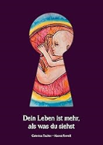 | Fischer, Caterina  Dein Leben ist mehr, als was du siehst | 2014 | Bilderbuch | Philosophieren
 | Fogliano, Julie  Wenn du einen Wal sehen willst | 2014 | Bilderbuch | Philosophieren
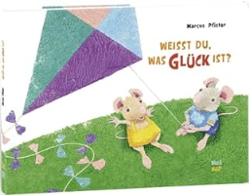 | Pfister, MarcusPfister, Marcus  Weißt du, was Glück ist? | 2014 | Bilderbuch | Philosophieren
 | Badel, Ronan  Der fette Fang | 2013 | Bilderbuch | Philosophieren
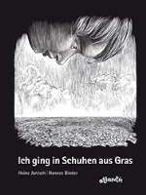 | Janisch, Heinz  Ich ging in Schuhen aus Gras | 2013 | Bilderbuch | Philosophieren
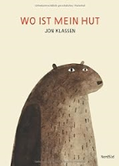 | Klassen, Jon  Wo ist mein Hut | 2012 | Bilderbuch | Philosophieren
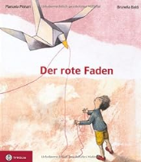 | Monari, Manuela  Der rote Faden | 2012 | Bilderbuch | Philosophieren
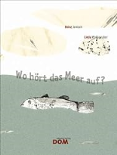 | Janisch, Heinz  Wo hört das Meer auf? | 2011 | Bilderbuch | Philosophieren
 | Ugalde, Felipe  Der grosse Traum | 2011 | Bilderbuch | Philosophieren
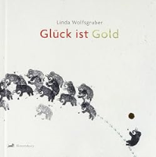 | Wolfsgruber, Linda  Glück ist Gold | 2011 | Bilderbuch | Philosophieren
 | de Vries, Daan Remmerts  So war das! | 2010 | Bilderbuch | Philosophieren
 | Motschiunig, Ulrike  Glück gesucht! | 2010 | Bilderbuch | Philosophieren
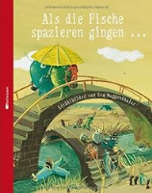 | Muggenthaler, Eva  Als die Fische spazieren gingen ... | 2010 | Bilderbuch | Philosophieren
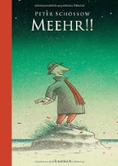 | Schössow, Peter  Meehr!! | 2010 | Bilderbuch | Philosophieren
 | Damm, Antje  Nichts und wieder nichts | 2009 | Bilderbuch | Philosophieren
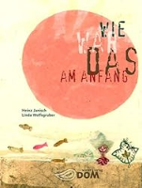 | Janisch, Heinz  Wie war das am Anfang | 2009 | Bilderbuch | Philosophieren
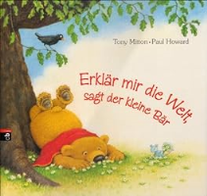 | Mitton, Tony  Erklär mir die Welt, sagt der kleine Bär | 2009 | Bilderbuch | Philosophieren
 | Janisch, Heinz  Der König und das Meer | 2008 | Bilderbuch | Philosophieren
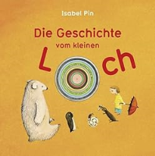 | Pin, Isabel  Die Geschichte vom kleinen Loch | 2008 | Bilderbuch | Philosophieren
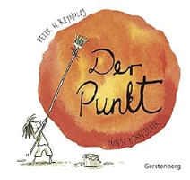 | Reynolds, Peter 1961-  Der Punkt : Kunst kann jeder | 2008 | Bilderbuch | Philosophieren
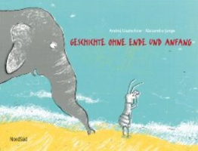 | Usacev, Andrej  Geschichte ohne Ende und Anfang | 2008 | Bilderbuch | Philosophieren
 | McDonnell, Patrick  Die Welt ist schön! | 2007 | Bilderbuch | Philosophieren
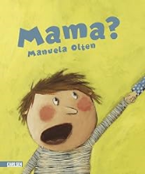 | Olten, Manuela  Mama? | 2007 | Bilderbuch | Philosophieren
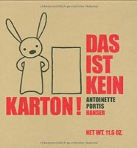 | Portis, Antoinette  Das ist kein Karton! | 2007 | Bilderbuch | Philosophieren
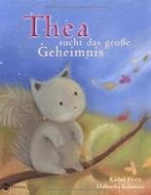 | Rivett, Rachel  Thea sucht das grosse Geheimnis | 2007 | Bilderbuch | Philosophieren
 | Schreiber-Wicke, Edith  König Wirklichwahr | 2007 | Bilderbuch | Philosophieren
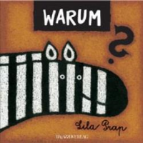 | Prap, Lila  Warum? | 2005 | Bilderbuch | Philosophieren
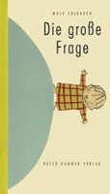 | Erlbruch, Wolf  Die grosse Frage | 2004 | Bilderbuch | Philosophieren
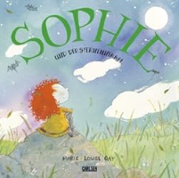 | Gay, Marie-Louise  Sophie und der Sternenhimmel | 2004 | Bilderbuch | Philosophieren
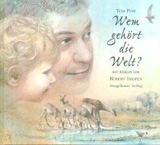 | Tom Pow  Wem gehört die Welt? | 2001 | Bilderbuch | Philosophieren
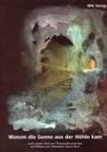 | Brunnhuber, Thomas  Warum die Sonne aus der Höhle kam | 2000 | Bilderbuch | Philosophieren
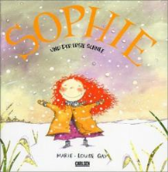 | Gay, Marie-Louise  Sophie und der erste Schnee | 2000 | Bilderbuch | Philosophieren
 | Hohler, Franz  Wenn ich mir etwas wünschen könnte | 2000 | Bilderbuch | Philosophieren
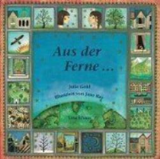 | Gold, Julie  Aus der Ferne ... | 1999 | Bilderbuch | Philosophieren
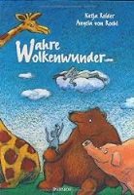 | Reider, Kaja  Wahre Wolkenwunder | 1997 | Bilderbuch | Philosophieren
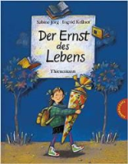 | Jörg, Sabine  Der Ernst des Lebens | 1996 | Bilderbuch | Philosophieren
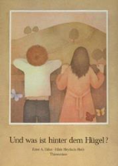 | Heyduck-Huth, Hilde  Und was ist hinter dem Hügel? | 1985 | Bilderbuch | Philosophieren
 | Taniuchi, Kota  Schatten | 1979 | Bilderbuch | Philosophieren

